部编语文一年级下册知识汇总复习
- 多音字
少（ ） 好（ ） 觉（ ） 难（ ）
少（ ） 好（ ） 觉（ ） 难（ ）
乐 （ ） 种（ ） 只（ ） 转（ ）
乐（ ） 种（ ） 只（ ）转（ ）
间（ ） 兴（ ） 空（ ）干（ ）
间（ ） 兴（ ） 空（ ）干（ ）
着（ ） 背（ ） 结（ ）
着（ ） 背（ ） 结（ ）
- 同音字
相（ ） 练（ ） 姓（ ）
香（ ） 炼（ ） 性（ ）
- 偏旁
雨字头：霜、雪、雷 阝双耳旁：降
弓字旁：张 走字旁：赵
钅金字旁：钱 疒病字旁：病
又字旁：欢 冫 两点水：净
心字底;忘 广字旁：
足字旁： 跑 卩单耳旁：
舌字旁： 页字边: 颜
土提土旁： 地 子字旁： 孤
倒八：单 厂字头：原
立字旁：端 米字旁：粽
衤衣字旁：裙 虫字旁：蜻
口字旁：吃 扌提手旁：拔
身字旁：躺 斤字旁：新
牛字旁：物 大字头：奇
户字头：房 车字旁：转
- 识字方法
1、加一加识字
木+子=李 弓+长=张 口+天= 古+月=

2、谜语识字

左边绿，右边红，左右相遇起凉风，绿的喜欢及时雨，红的最怕水来攻。（ ）
言来互相尊重,心至令人感动,日出万里无云,水到纯净透明。（ ）
- 形近字组词
入（ ） 清（ ） 睛（ ） 左（ ）
人（ ） 请（ ） 晴（ ） 右（ ）
方（ ） 住（ ） 红（ ） 会（ ）
万（ ） 注（ ） 江（ ） 全（ ）
广（ ） 伙（ ） 种（ ） 样（ ）
厂（ ） 伴（ ） 和（ ） 洋（ ）
太（ ） 这（ ） 他（ ） 静（ ）
大（ ） 过（ ） 地（ ） 清（ ）
玩（ ） 讲（ ） 蓝（ ） 快（ ）
完（ ） 许（ ） 篮（ ） 块（ ）
往（ ） 烧（ ） 乱（ ） 但（ ）
住（ ） 浇（ ） 敌（ ） 胆（ ）
午（ ） 红（ ） 烧（ ） 着（ ）
牛（ ） 虹（ ） 浇（ ） 看（ ）
底（ ） 坐（ ） 真（ ） 间（ ）
低（ ） 座（ ） 直（ ） 问（ ）
告（ ） 池（ ） 多（ ） 王（ ）
造（ ） 地（ ） 夕（ ） 玉（ ）
是（ ） 首（ ） 天（ ） 角（ ）
足（ ） 自（ ） 无（ ） 用（ ）
高（ ） 美（ ） 把（ ） 吗（ ）
亮（ ） 羊（ ） 吧（ ） 妈（ ）
丢（ ） 办（ ） 干（ ） 包（ ）
去（ ） 力（ ） 平（ ） 句（ ）
已（ ） 叹（ ） 元（ ） 住（ ）
己（ ） 吹（ ） 无（ ） 往（ ）
白（ ）
百（ ）
- 近反义词
近义词
降-落 很多-许多 保护-爱护 纯净-洁净 壮观-壮丽 洁白-雪白 非常-特别
清凉-凉爽 温暖-暖和 开心-高兴 偷偷-悄悄 忽然-突然 孤单-孤独 快乐-高兴
勇敢-英勇 美丽-漂亮 十分-非常 故乡-家乡 连忙-急忙 笑嘻嘻-乐呵呵
仔细-认真 非常-特别 决定-决心 清楚-明白
反义词
出-入 左-右 保护-伤害 喜欢-讨厌 洁白-乌黑 清凉-炎热 温暖-寒冷
开心-难过 飞快-缓慢 快乐-伤心 安安静静-吵吵闹闹 外-里 前-后 美-丑
低-高 潮湿-干燥 胆小-勇敢 美丽-难看 高兴-伤心 举头-低头 忙-闲 古-今 晨-暮 凉-暖 远-近 好-坏 善-恶 老-幼 热闹-冷清
早-晚 快-慢 对-错 来-去 进-出 清楚-模糊 可爱-讨厌
- 词语填空
（春 风 吹 ）（ 夏 雨 落 ）（ 秋 霜 降 ）（ 冬 雪 飘 ）
（春 回 大 地） （万 物 复 苏） （柳 绿 花 红 ）（ 莺 歌 燕 舞 ） （冰 雪 融 化）（泉 水 叮 咚）（百 花 齐放）
（百 鸟争 鸣） （五 颜 六 色） （和 风 细 雨） （鸟 语 花 香）
春天 冬雪 风雨 雪花 飞入 姓名
什么 单双 国王 地方 青草 清早
生气 晴天 心情 请坐 生字 左右
红色 千万 时间 吃了 叫声 主人
江水 居住 没有 以后 开会 北京
走了 门后 广大 过目 各自 种地
花样 伙伴 同伴 这里 太阳 学校
金秋 因为 他们 江河 说话 说明
听说 也许 也是 听讲 单日 居中
哥哥 招呼 呼气 呼叫 快乐 音乐
好玩 很好 当日 当时 声音 行动
行走 说明 田地 床前 床单 思乡
光明 低头 故乡 玩笑 里外 看见
看着 爸爸 早晚 再说 再见 中午
时节 叶子 大米 真人 十分 大豆
那边 到了 高兴 分手 成果 成长
单间 时间 迷人 造句 运动 运送
水池 欢呼 欢叫 网吧 古今 清凉
着凉 细长 夕阳 行李 语音 清香
欢笑 乡音 打手 拍打 节拍 跑了
手足 声音 声乐 身体 相当 远近
学习 远古 玉米 字义 回首 首次
开采 无人 树叶 爱好 爱国 尖叫
直角 亮相 明亮 光亮 飞机 动机
阳台 放学 开放 阳台 草鱼 金鱼
花朵 美好 好呀 身边 上边 书呢
好吗 说吧 加油 文明 语文 文字
再次 首次 找到 平时 平地 兴办
办公 让开 书包 钟点 分钟 元日
洗手 共同 公共 已经 经过 请坐
主要 要好 连同 连忙 百万 还是
还要 舌头 口舌 点火 点头 石块
非常 是非 经常 来往 开往 西瓜
瓜果 南瓜 前进 行进 天空 有空
- 词语搭配
（弯弯的）小路 雄伟的（天安门 ) （ 壮观）的升旗仪式
(宽宽)的公路 (美丽)的天山 （洁白）的雪莲
（各种各样）的梦 （金黄）的落叶 （香甜）的水果
(多彩)的季节 (青青）的箬竹叶 （白白）的糯米
（红红）的枣 （蜻蜓）展翅 （蝴蝶）飞舞
（蚯蚓）松土 （蚂蚁）搬家 蜘蛛（结网）
（蜜蜂）采蜜 （亮晶晶）的眼睛 （透明）的翅膀
（很美很美）的水花 （阴沉沉）的天
（踢）毽子 （跳）绳 （折）纸船 （听）音乐 （讲）故事 （打)羽毛球 (下)象棋 (打)排球 (打)篮球 (甩)绳子 (踢)足球 （拍）皮球 （踢）足球 （跳）高
（拔）河 （丢）沙包
ABAC式词语：各种各样
AABB式词语：叽叽喳喳 安安静静 高高兴兴 快快乐乐 马马虎虎 日日夜夜
平平安安 安安全全 快快乐乐 高高兴兴 红红火火
-来-去式词语：荡来荡去 飘来飘去 游来游去 跑来跑去 飞来飞去 看来看去
ABB式词语：亮晶晶 笑嘻嘻 阴沉沉 绿油油 气冲冲 白花花
又-又-式词语：又大又多 又大又红 又大又圆 又好又快 又细又长
- 课文
- 《春晓》（ ）朝，作者（ ），（ ）眠（ ）觉晓，（ ）（ ）闻啼（ ）。夜（ ）（ ）（ ）（ ），（ ）落（ ）（ ）（ ）。
- 不忘挖井人， 想念毛主席。
- 遥远的新疆，有 的天山，雪山上盛开着 的雪莲。
- 《赠汪伦》作者（ ），（ ）（ ）乘舟将欲（ ），忽闻岸上踏（ ）（ ）。（ ）（ ）潭水（ ）（ ）（ ）。（ ）（ ）汪伦（ ）（ ）（ ）。
- 《静夜思》作者（ ），（ ）（ ）明月光（ ），疑是地上（ ）。举（ ）望（ ）（ ）。（ ）头思（ ）（ ）。诗人抬头看到了 ，
他把床前的月光当成了 。
- 《寻隐者不遇》作者（ ），松下（ ）童子，言（ ）采药（ ）。（ ）（ ）此山中，（ ）（ ）（ ）（ ）（ ）。
7、小葱拌豆腐----（ ）
竹篮子打水-------（ ）
芝麻开花-------（ ）
十五个吊桶打水------（ ）
8、朝霞（ ）（ ）（ ），晚霞（ ）（ ）（）
（ ）（ ）山戴帽，无雨（ ）（ ）腰
（ ）（ ）下雨（ ）（ ）（ ），
（ ）（ ）下雨（ ）（ ）（ ）蚂蚁搬（ ）蛇（ ）（ ），大雨（ ）（ ）要（ ）（ ）
8、敏而（ ）（ ），不耻（ ）（ ）
（ ）（ ）则（ ），不能则（ ）
（ ）（ ）百遍，而义（ ）（ ）
读（ ）卷（ ），（ ）（ ）（ ）路
- 《画鸡》作者唐寅，（ ）（ ）红冠（ ）（ ）裁，（ ）（ ）（ ）（ ）（ ）将（ ）。（ ）（ ）不敢轻言（ ），一叫（ ）（ ）（ ）（ ）（ ）。
- 人之初，性本善。性相近，习相远。人生下来的时候都是好的，只是由于成长 过程中，后天的学习环境不一样，性情也就有了好与坏的差别。
苟（gǒu）不教，性乃迁。教之道，贵以专。如果从小不好好教育，善良的本性就会变坏。为了使人不变坏，最重要的方法就是要专心一致地去教育孩子。
子不学，非所宜。幼不学，老何为？ 小孩子不肯好好学习，是很不应该的。一个人倘若小时候不好好学习，到老的时候既不懂做人的道理，又无知识，能有什么用呢？
玉不琢，不成器。人不学，不知义。玉不打磨雕刻，不会成为精美的器物；人若是不学习，就不懂得礼仪，不能成才。
11、古对今，圆对方。严寒对酷暑，春暖对秋凉。
晨对幕，雪对霜。和风对细雨，朝霞对夕阳。
桃对李，柳对杨。莺歌对燕舞，鸟语对花香。
12、《池上》作者（ ），小娃撑小艇，偷采白莲回。不解藏踪迹，浮萍一道开。一个小孩撑着小船，偷偷地采了白莲回来。他不知道怎么掩藏踪迹，水面的浮萍上留下了一条船儿划过的痕迹。
13、<小池>泉眼无声惜细流，树阴照水爱晴柔。小荷才露尖尖角，早有蜻蜓立上头. 泉眼悄然无声是因舍不得细细的水流，树阴倒映水面是喜爱晴天和风的轻柔。娇嫩的小荷叶刚从水面露出尖尖的角，早有一只调皮的小蜻蜓立在它的上头。
十、查字典
1、音序表
A B C D E F G
ɑ b c d e f ɡ
H I J K L M N
h i j k l m n
O P Q R S T
o p q r s t
U V W X Y Z
u v w x y z
查字典练习
1、“凉”字用音序查字法应先查大写字母（ ），在查音节（ ），是（ ）结构，可组词（ ）。
2、“过” 字用音序查字法应查大写字母（ ），在查音节（ ），是（ ）结构，可组词（ ）。
3、“国”字用音序查字法应先查大写字母（ ），在查音节（ ），是（ ）结构，可组词（ ）。
十一、变成新字在组词：
丁--（ ）--（ ）青--（ ）--（ ）
目--（ ）--（ ）马--（ ）--（ ）
上--（ ）--（ ）车--（ ）--（ ）
包--（ ）--（ ）羊--（ ）--（ ）
中--（ ）--（ ）火--（ ）--（ ）
斤--（ ）--（ ）井--（ ）--（ ）
京--（ ）--（ ）云--（ ）--（ ）
米--（ ）--（ ）力--（ ）--（ ）
十二、标点符号：
1、你写完作业了吗（ ）
2、公园里的花真美呀（ ）
3、夏天的夜晚（ ）公园里静 悄悄的（ ）
4、啊（ ）多美的夏夜呀（ ）
5、这是你的书吗（ ）
6、白鹤把一条鱼埋在了柳树底 下（ ）
十三、变换句子练习：
例：小公鸡跟在小鸭子后面，下了水。（偷偷地）
小公鸡偷偷地跟在小鸭子后面，下了水。
1、汽车从街上驶过。（飞快地）

2、哥哥在吃苹果。（大口大口地）

- 小红在读书。（认真地）

十四、补充词语：（一）
例：荷叶圆圆的，绿绿的。
1、苹果（ ），（ ）。
2、太阳（ ），（ ）。
3、公路（ ），（ ）。
十五、量词练习：（一）
一（ ）水牛 一（ ）图书 一（ ）小树 一（ ）小鸡
一（ ）鲜花 一（ ）小花 一（ ）杏子 一（ ）白马
一（ ）飞机 一（ ）山羊 一（ ）田地 一（ ）星星
一（ ）金鱼 一（ ）石桥 一（ ）西瓜 一（ ）小草
一（ ）叶子 一（ ）白云 一（ ）小河 一（ ）毛笔
一（ ）衣服 一（ ）手tào 一（ ）kù子 一（ ）青山
一（ ）男孩 一（ ）红枣 一（ ）红旗 一（）xiànɡ皮
一（ ）学生 一（ ）老师 一（ ）苹果 一（ ）鸭子
一（ ）马 一（ ）电视 一（ ）大米 一（ ）手
十六、把句子补充完整
1、我多想（ ）。
2、我们爱（ ）。
3、（ ）吗？
4、我非常（ ）。
5、（ ）一边（ ），一边（ ）。
6、（ ）已经（ ）。
7、（ ）是用来（ ）。
8、（ ）每次（ ）。
9、下课了，同学们有的（ ），有的（ ），还有的（ ）。
十七、把下列词语连成一句话并加上标点：
1、荷叶 凉伞 是 小鱼儿

2、我的 我 小伙伴 请 家里 到 玩 来

3、美丽 公园 花 里 有 美丽的 许多

4、作业 教室里 小红 在 做 认真地

5、看见 你 王老师 了 吗

十八、排列句子
1、（ ）我仔细一看，原来是一条蚯蚓。
（ ）突然从泥土里钻出一条又细又 长的虫。
（ ）爸爸说蚯蚓能松土是益虫，我们要保护它。
（ ）我和爸爸正在菜园里拔草。
（ ）我问爸爸蚯蚓是益虫还是害虫。
2、
（ ）过了几天，绿色的小芽从土里钻出来了。
（ ）秋天，向日葵成熟了，看着一个个金黄色的小花盆，我们高兴地笑了。
（ ）小苗一天天地长高了，绿油油的，真可爱。
（ ）春天，我和几个同学在教室门前的空地上，种上了向日葵。
（ ）每天放学后，我和几个同学给向日葵浇水、上肥、锄草、捉害虫。
3、
（ ）一天，小明来我家玩。
（ ）他看了看我的几样小玩具。
（ ）他画得多好啊，画了小鸟、孔雀和天鹅。
（ ）就拿起笔画起来。
4、
（ ）老师讲课以后，让大家做四道数学题。
（ ）老师看见了，轻轻地走到他跟前，耐心地给他讲解。
（ ）不一会儿，小宁就明白了，他拿起笔，继续写下去。
（ ）上课的时候，老师认真地讲课，同学们专心地听讲。
（ ）小宁有一道题不会做，举手问老师。
5、
（ ）地面上，屋顶上，到处白茫茫的。
（ ）一会儿功夫，狂风夹着暴雨像从天上倒下来似的。
（ ）天上乌云滚滚，雷声隆隆，就要下雨了。
（ ）天空架起一道彩虹，多美啊！
（ ）不一会，风停了，雨止了，太阳出来了。
- 看图写话
1、
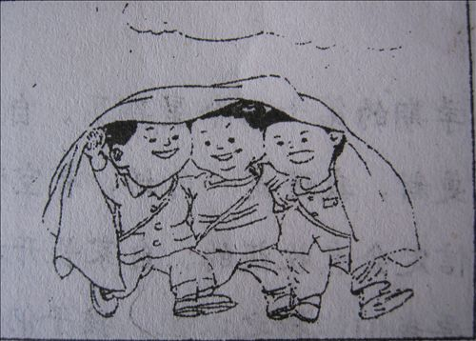

2、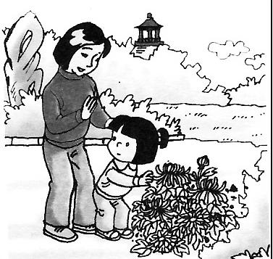

3、
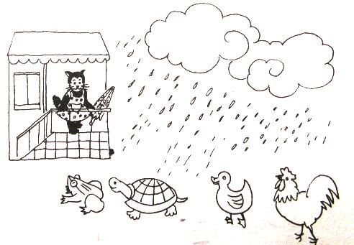

4、
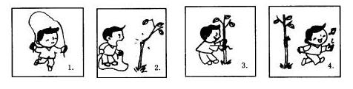

5、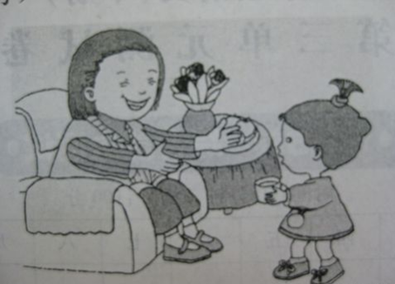

6、
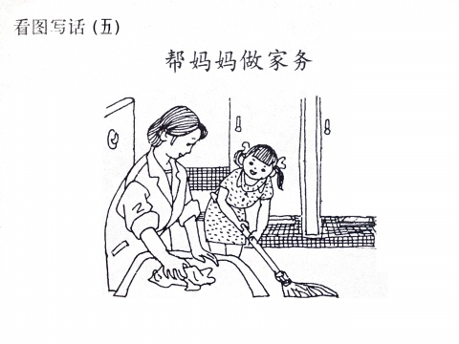

7、
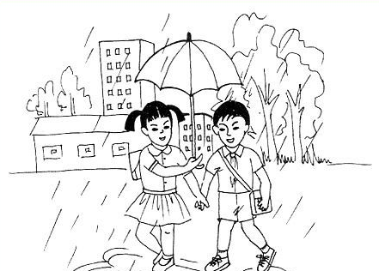

二十、阅读理解
《秋姑娘》
秋姑娘来了， 多么美丽动人。 苹果是你的脸蛋， 葡萄是你的眼睛， 红枣是你的嘴巴， 风铃是你的笑声。你从夏天走过来， 走进我们香甜的梦。
【问题】
1、 仔细读儿歌，然后填空。
秋姑娘多么美丽动人，苹果是它的 ，葡萄是它的 ，红枣是它的 ，风铃是它的 。
2、秋天还有什么水果成熟了？写出一两种。 3、一年有四季，分别是： 、 、 、 。
阅读理解（2）
《大熊猫》
大熊猫是我国的国宝，也是我国稀有的珍贵动物。它曾作为友好使者，到日本、美国、法国等地，受到各国人民的欢迎。
大熊猫作为我国的吉祥物，成为亚运会的会徽。熊猫盼盼为世界带来了吉祥，带来了和平。
我们要爱护大熊猫，保护大自然的生态平衡，为可爱的动物创造优美的生活环境。
【问题】
1、 按原文填空
大熊猫（ ）我国的（ ），（ ）我国稀有的（ ）动物。 熊猫盼盼为世界带来了（ ），带来了（ ）。
2、 你了解大熊猫吗？请你选择正确答案，在括号里画“√”
⑴ 大熊猫的四肢、肩膀、眼圈和耳朵是黑的 （ ）
⑵ 大熊猫爱抱着脑袋睡大觉 （ ）
⑶ 大熊猫爱吃树叶和新鲜的竹笋 （ ）
⑷ 大熊猫爱吃新鲜的竹叶和竹笋 （ ）
⑸ 小时侯的大熊猫很活泼 （ ）

阅读理解（3）
《捉迷藏》
小动物，捉迷藏，都想藏个好地方。
黄狗藏进油菜花，绿鸭藏进嫩稻秧，火狐藏进红叶林。 只有黑猪无主张，一头钻进梨花丛，结果最先被捉到。
原因到底在哪里？ 请你动脑想一想。
【问题】
1、 儿歌中写了哪几只小动物捉迷藏？
（ ）（ ）（ ）（ ）
2、它们都藏在哪里了？用“ ”在文中画出来
3、为什么黑猪最先被捉到？
阅读理解（4）
《找果子》
小猴摘了很多果子，整天吃也吃不完。
一天，小猴要到朋友家去，给朋友带一袋，还剩下很多。怎么办呢？他刨了个坑，把果子埋在地下，等回来再吃。小猴走东家，串西家，整整走了一个月才回家。小猴一回家，就到埋果子的地方去刨果子，可是，一个果子也没有找到。
【问题】
1、短文第儿自然段有（ ）句话。

2、小猴子想了一个什么办法存剩下的果子？
阅读理解（5）
《小猪学游泳》
小猪看见鸭子在水面上玩耍，心里很羡慕。这时，一只青蛙正在水中欢快地游着，小猪见了说：“哈哈，游泳太容易啦。”一下子也跳到水里。小猪在水里无论手脚怎样划动，身子直往下沉，喝了一肚子水。要不是水牛大哥及时救起他，恐怕早就没有命了。
【问题】
1、故事里出现了哪些人物？
2、谁救了小猪？
3、小朋友要不要向小猪学习，为什么？
阅读理解（6）
《小铅笔》
我有一支心爱的铅笔，是爸爸妈妈给我买的。
这支铅笔花花绿绿，很美丽。铅笔上画着一支大白鹅，红嘴巴，高额头，浑身雪白。它在池塘里快活地游来游去，可爱极了。水面上有一片片的荷叶，好像漂着一顶顶帽子。水缓缓地流着，好像在说：“小朋友，你要好好学习呀！”
【问题】
1、这篇短文( )节。
2、第二节有( )句话。
3、用“_________ ”划出描写铅笔头上大白鹅的句子。
4、这篇短文主要写了：(用“√”)
①这支铅笔是爸爸妈妈给我买的。………………( )
②水要小朋友好好学习。…………………………( )
③这支铅笔很美丽。………………………………( )
阅读理解（7）

老爷爷微笑着说：“孩子，你很诚实。我要把这两把斧（子也送给你吧！”孩子说：“老爷爷，不是我的东西，我不要。”说完，拿着自己的斧子走了。
【问题】
1、这段话共有（ ）话。
2、学了本文后，我们也要做个（ ）的孩子。
阅读理解（8）
棉花白，谷子黄，红脸关公是高粱。 冬瓜矮，南瓜胖，丝瓜上架细又长。
【问题】
1、这首诗一共写了 种植物。
2、短文中写颜色的词有 。
阅读理解（8）
我是一粒种子。春天到了，我才发芽。谢谢太阳和雨水，是它们帮助我长大。现在，我已经长得很高了。到了秋天，我就会结出肥肥果实,农民看了可高兴啦!
【问题】
1、“我”是 。
2、“我”在 （时候）发芽，在 （时候）结果。
3、 和 帮助“我”长大。
阅读理解（9）
夏天
初夏，石榴花开了。远看，那红色的花朵像一簇簇火焰。近看，一朵朵石榴花像一个个小喇叭。淡黄色的花蕊在风中摇动，就像一群仙女在翩翩起舞。
【问题】
1、这段话共有（ ）句。
2、石榴花在 开放。它的花蕊是 的，花朵是 的。
3、石榴花很多，从（ ）、（ ）等词可以看出。

